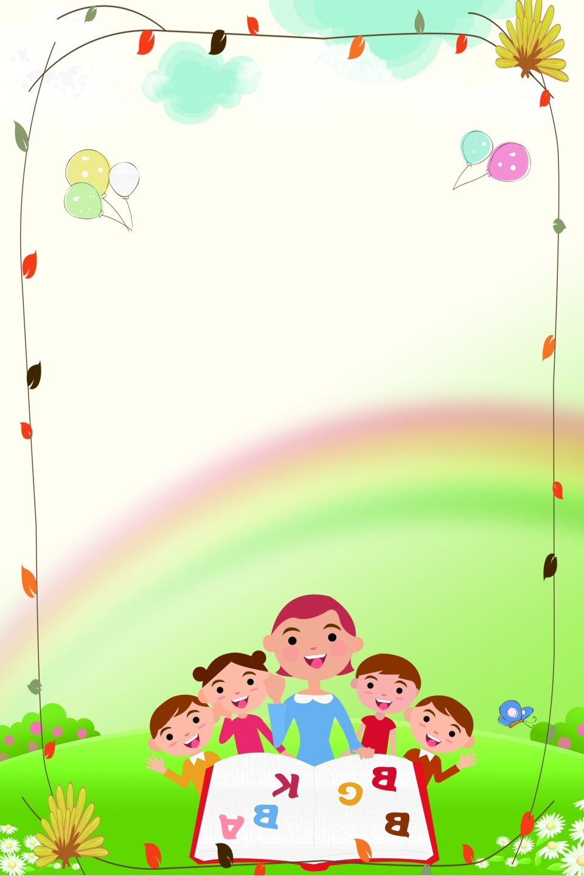**«Как и когда рассказывать сказки детям»**

Психологи и методисты отмечают, что ребенок усваивает родной язык, прежде всего, подражая разговорной речи окружающих. К сожалению, родители в наше время из-за сложных социальных условий, в силу занятости часто забывают об этом и процесс развития речи своего ребенка пускают на самотек. Ребенок больше времени проводит за компьютером, чем в живом окружении. Вследствие этого, произведения народного творчества (колыбельные песни, пестушки, потешки, сказки) практически не используются даже в младшем возрасте, не говоря уже о детях пяти - шести лет.

**СКАЗКА** - самый удивительный жанр устного народного творчества. В ней все необычно и все возможно. Через сказку ребенок получает представление о добре и зле, о ценностях материальных и духовных, о жизни как свершении самых дерзновенных мечтаний во имя любви и правды. Сказка - великая сила, но ребенка нужно учить вдумчиво слушать и читать ее.

**ЗНАКОМСТВО С ВАРИАНТАМИ.** Полезно знакомить ребенка с вариантами сказок. Дети тонко подмечают оттенки в сюжетах, в характерах и поведении персонажей. Идет переоценка услышанного ранее. Внимательнее дети начинают слушать и другие сказки, вникать в события, характеры. У них могут появиться и свои собственные придуманные варианты сказок.

**ПОВТОРНОЕ ЧТЕНИЕ**. Читать и рассказывать сказки надо неоднократно. При первом прослушивании впечатления часто бывают неточными. Во время повторных прослушиваний впечатления углубляются, сила эмоциональных переживаний нарастает, так как ребенок все более вникает в ход событий, яснее становятся для него образы сказочных персонажей, их взаимоотношения, поступки.

**

***Как читать книги ребенку***

**ЧТЕНИЕ ВСЛУХ.** Полнота восприятия во многом зависит от того, насколько глубоким окажется проникновение в текст, насколько выразительно вы донесете образы персонажей, передадите и моральную направленность, и остроту ситуаций, и свое отношение к событиям. Дети чутко реагируют на интонацию, мимику, жест.

**ПЕРЕСКАЗ И БЕСЕДА** по книге позволяют лучше понимать и запоминать содержание. Однако не пытайтесь сразу напрямую объяснять своими словами содержание или мораль прочитанного. Это может разрушить обаяние художественного произведения, лишить ребенка возможности почувствовать то, что он еще не может осмыслить.

**РАССМАТРИВАНИЕ ИЛЛЮСТРАЦИЙ** учит замечать художественные детали, понимать характеры сказочных героев и их взаимоотношения, чувствовать гамму красок, их эмоциональную выразительность, проникаться чувствами и настроениями, которые выражает рисунок.